Замена выключателя зажигания.
Отсоединяем минусовую клемму аккумуляторной батареи. Снимаем кожух рулевой колонки (см. «Замена подрулевых переключателей»).
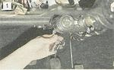
Снимаем штекеры проводов с выводов выключателя зажигания (показано со снятой комбинацией приборов).

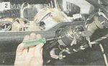
Крестообразной отверткой отворачиваем один...

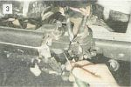
...и второй винты крепления выключателя зажигания к кронштейну рулевого вала.

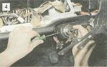
Поворачиваем ключ в замке выключателя в положение «О» («выключено»). Тонкой отверткой поджимаем фиксатор через отверстие в боковой стенке кронштейна и вынимаем выключатель на себя.

Новый выключатель зажигания устанавливаем в последовательности, обратной снятию, предварительно вставив в замок ключ и повернув в положение «О» («выключено»).

